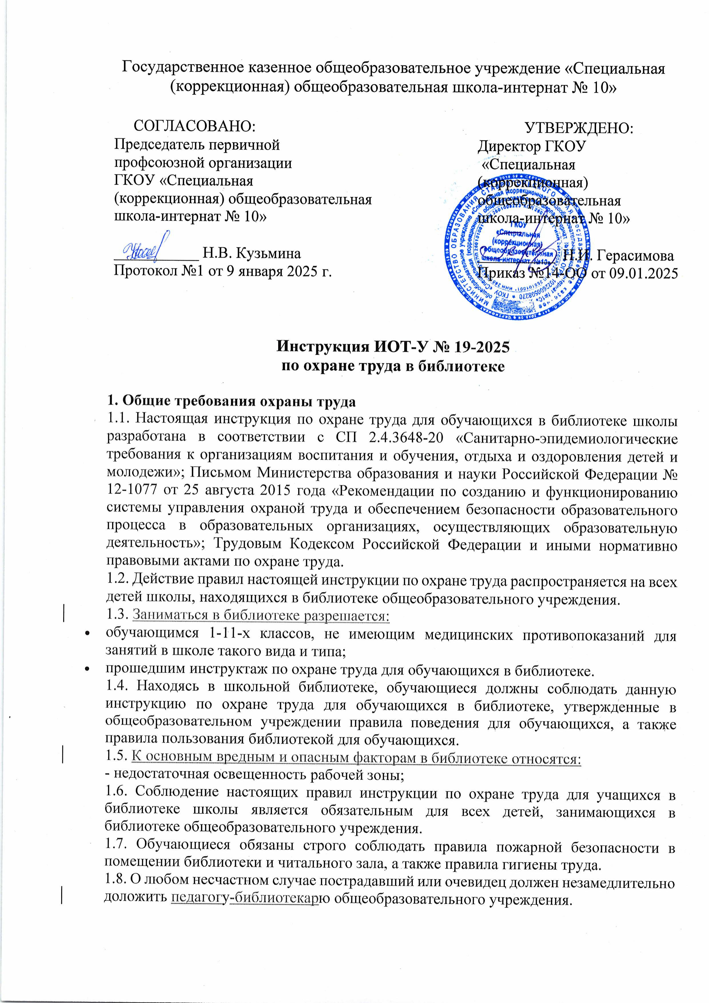1.9. Обучающимся категорически запрещено без разрешения педагога-библиотекаря приближаться к находящемуся в помещении оборудованию, закрытым книжным фондам и пользоваться ими.

1.10. Обучающимся общеобразовательной организации запрещается:

* приносить в библиотеку, передавать, использовать любые предметы и вещества, которые могут привести к взрывам, возгораниям и отравлению;
* применять физическую силу для выяснения отношений;
* осуществлять любые действия, способные повлечь за собой травматизм, порчу личного имущества обучающихся и сотрудников школьной библиотеки.

1.11. Обучающиеся, не выполнившие или нарушившие данную инструкцию по охране труда для школьников в библиотеке школы, привлекаются к ответственности и со всеми обучающимися проводится внеплановый инструктаж по охране труда.

**2. Требования охраны труда перед началом занятий**

2.1. Перед посещением библиотеки обучающихся должны оставить в гардеробе верхнюю одежду.

2.2. Нельзя открывать самостоятельно дверь библиотеки.

2.3. Заходить в библиотеку следует спокойно, не торопясь.

2.4. Подготовить учебные принадлежности для записей.

2.5. Внимательно ознакомиться с содержанием данной инструкции.

2.6. Удостовериться в правильности установки стола, стула.

2.7. Приготовить для занятий рабочее место, убрать все лишние предметы со стола, а портфель или сумку в специально предусмотренное место.

2.8. Книги и применяемые приспособления разместить на столе так, чтобы они не падали и не опрокидывались.

2.9. Запрещается приступать к работе в случае обнаружения несоответствия рабочего места установленным в данном разделе требованиям, а также при невозможности выполнить указанные в данном разделе подготовительные к работе действия.

**3. Требования охраны труда во время занятий**

3.1. Занимаясь в библиотеке, ученик должен:

* строго соблюдать дисциплину и порядок, ходить по библиотеке спокойно и не торопясь.
* строго соблюдать все требования данной инструкции;
* безоговорочно выполнять все указания педагога-библиотекаря;
* постоянно содержать в порядке и чистоте свое рабочее место;
* быть крайне осторожным снимая с верхних полок книги (особенно тяжелые);
* соблюдать расстояние от глаз до хорошо освещенной книги или (и) тетради в 0,55 - 0,65 м;
* очень внимательно слушать пояснения и указания педагога-библиотекаря;
* не отвлекать иных занимающихся в библиотеке обучающихся;
* всю работу следует выполнять после указания педагога-библиотекаря.

3.2. Ученикам категорически запрещено:

* выполнять какие-либо действия без разрешения на это педагога- библиотекаря;
* допускать накопление бумаг на рабочем месте;
* выносить из библиотеки и вносить в нее любые предметы, приборы, оборудование, книги и другие печатные материалы без разрешения педагога-библиотекаря;
* сидеть на трубах и радиаторах водяного отопления;
* загораживать проходы сумками и портфелями;
* включать электрическое освещение, ПК и технические средства обучения;
* открывать форточки и окна;
* двигать столы и стулья;
* касаться руками электрических розеток и выключателей;
* вносить с собой посторонние, ненужные предметы;
* отвлекаться, отвлекать и травмировать других учеников;
* включать самому ПК, приборы ТСО, телеаппаратуру;
* брать и перекладывать на другое место альбомы, литературу и др;
* при игровых занятиях шуметь, нарушать тишину и порядок.
* пользоваться во время посещения школьной библиотеки мобильными телефонами;
* громко разговаривать в помещении библиотеки;
* шуметь, отвлекаться самим и отвлекать от занятий посторонними разговорами, играми и иными, не относящимися к занятию, делами других обучающихся.

**4. Требования безопасности в аварийных ситуациях**

4.1. При возникновении любой чрезвычайной ситуации (появление незнакомых запахов, задымлении, возгорании) незамедлительно поставить в известность педагога-библиотекаря и покинуть помещение по его указанию организованно, не паникуя и в соответствии с планом эвакуации.

4.2. Если необходимо, помочь педагогу-библиотекарю оказать пострадавшему первую помощь и посодействовать отправке пострадавшего в медицинский кабинет.

4.3. При травмировании обратиться к педагогу-библиотекарю за помощью.

4.4. При прорывах в системе отопления или водопровода срочно доложить о происшедшем педагогу-библиотекарю школы и покинуть помещение.

4.5. В случае плохого самочувствия или внезапной болезни прекратить занятие и сообщить об этом педагогу-библиотекарю.

**5. Требования охраны труда по окончании занятий в библиотеке**

5.1. Навести порядок на своем рабочем месте.

5.2. Сдать полученную литературу и другие печатные материалы педагогу-библиотекарю.

5.3. Не забирать с собой книги, учебники без разрешения педагога-библиотекаря.

5.4. С разрешения педагога-библиотекаря организованно выйти из библиотеки.

5.5. О любых недостатках, неисправности мебели или оборудования, обнаруженных во время занятий, сообщить педагогу-библиотекарю.

5.6. Покидать библиотеку спокойно, не толкаться, соблюдая дисциплину.

Инструкцию разработал: __________ / Лагунова Е.А.